РЕСПУБЛИКА ДАГЕСТАН
МУНИЦИПАЛЬНОЕ ОБРАЗОВАНИЕ
«АКУШИНСКИЙ РАЙОН»
МКОУ «Акушинская СОШ№2»
akushasosh@mail.ru
отчет
« Об основах системы профилактики безнадзорности правонарушений несовершеннолетних»

№ | Мероприятие | Срок проведения | Ответственные
1 | Кл. часы «Ознакомление с правилами поведения в школе»  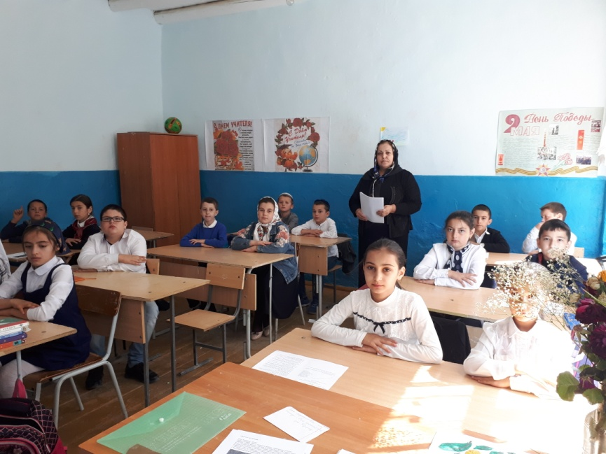 | сентябрь | Зам. директора по ВР  Кл. руководители  Директор Ризванов Т.М.
2 | Индивидуальные беседы с учащимися, состоящими на внутришкольном контроле | постоянно
3. | Кл. часы «Правила поведения в общественных местах  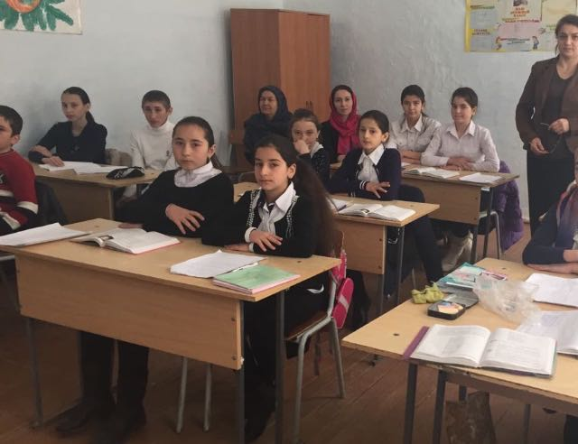 | сентябрь | Кл. руководители
4. | Акция «Спорт- против наркотиков»  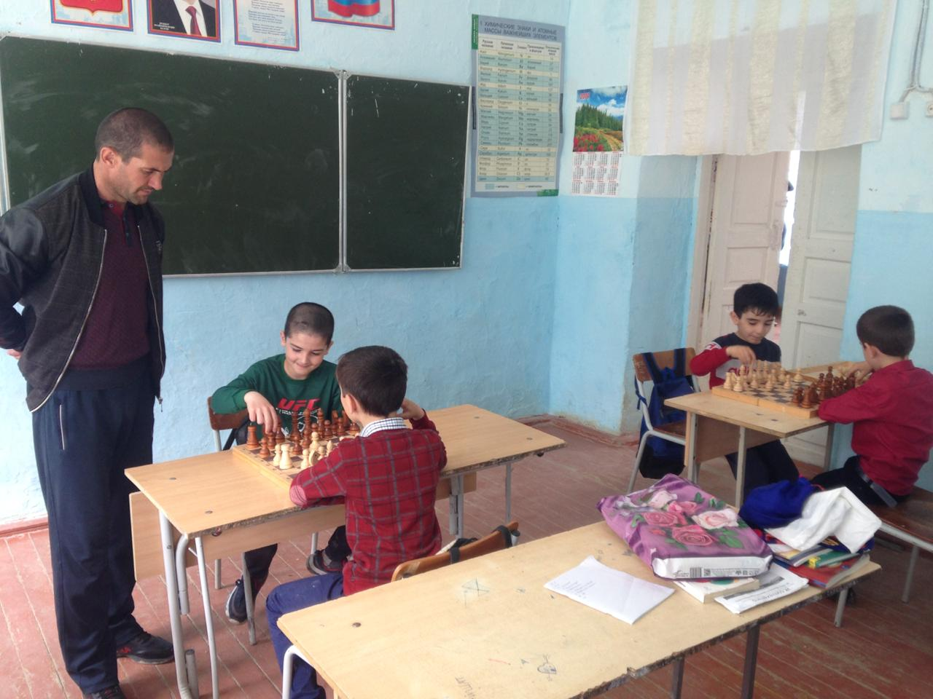  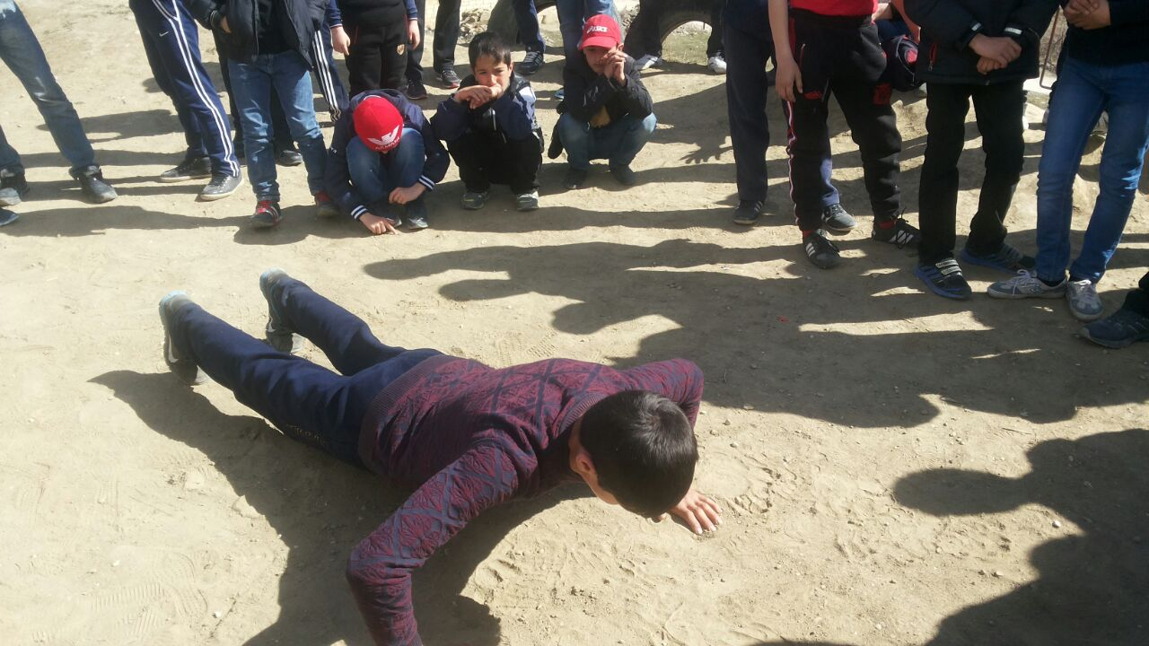 | сетябрь | Кл. руководители  Учителя физической культуры
4. | Беседы сотрудников правоохранительных органов.  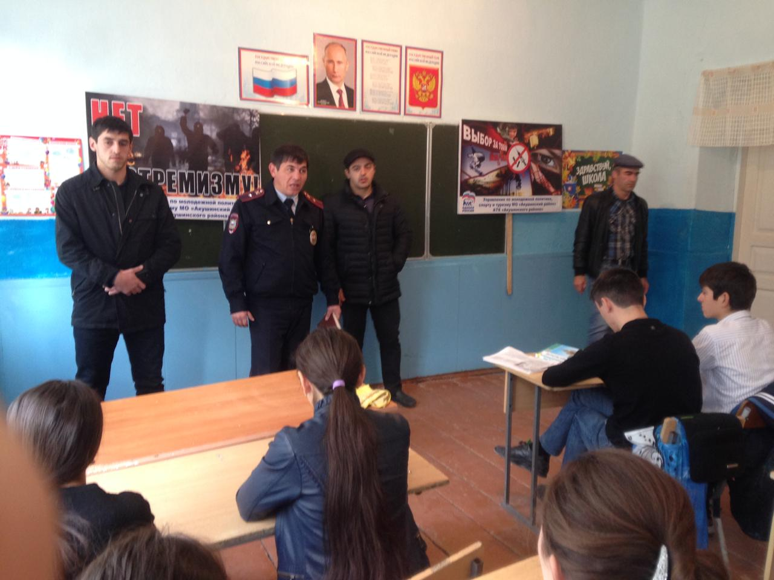  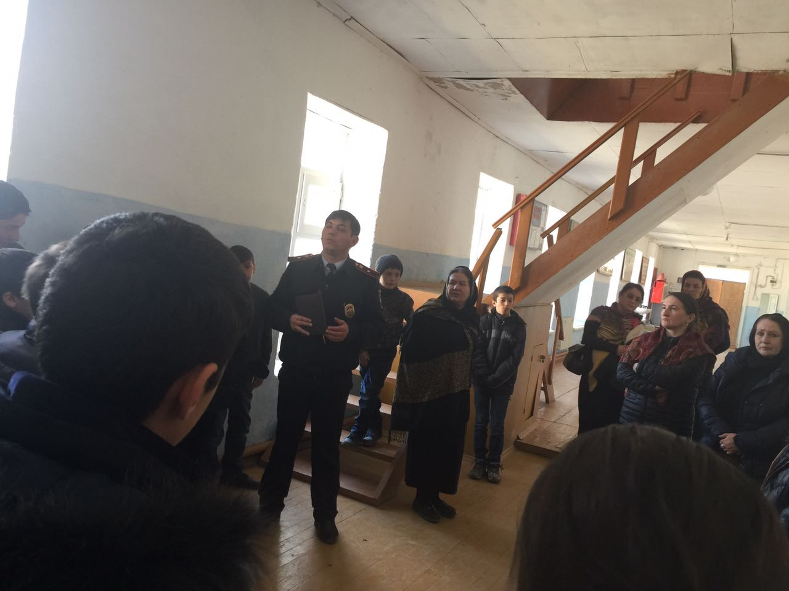 | В течении года
5. | Общешкольное родительское собрание с приглашением Инспектора по ДН Гаджиева М.А. «Правонарушения в районе и школе и их профилактика»  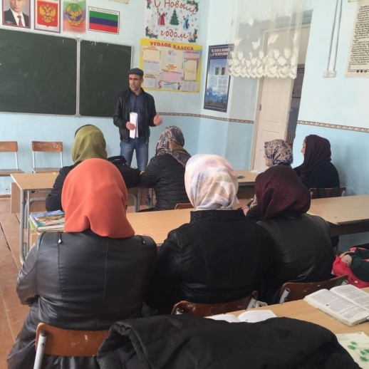  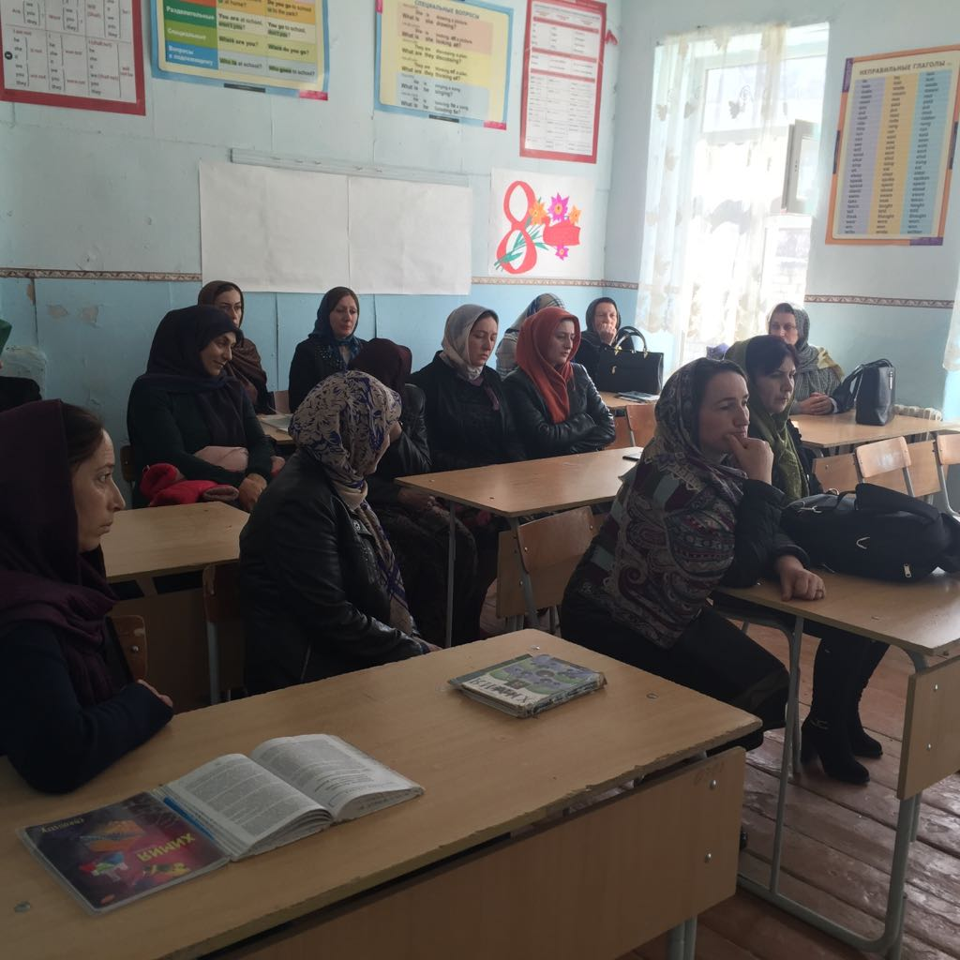 |  | Директор  Зам. директора по ВР  Кл. руководители
7. | Тренинговые занятия по профилактике
8. | Участие в конкурсах  «Мир без наркотиков»  «Мы за здоровый образ жизни» |  | Зам. директора по ВР  Кл. руководители

